
CuartaPala
Plataforma web de coordinación de partidos de pádel
DOCUMENTACIÓN TÉCNICA
Trabajo Final — Tecnicatura Universitaria en Programación
Autor: Gonzalo Gazzero
Backend: Java 21 · Spring Boot 3.3.2 — Frontend: HTML / CSS / JavaScript
Agosto 2026

Índice
1. Introducción 3
2. Arquitectura del sistema 4
3. Modelo de datos 6
4. API REST 8
5. Instalación y ejecución 10
6. Revisión de calidad y correcciones aplicadas 12
7. Conclusión 14

1. Introducción
CuartaPala es una aplicación web para coordinar partidos de pádel: permite a un usuario publicar un partido indicando cancha, zona, fecha, nivel de juego y categoría, y a otros usuarios buscarlo, filtrarlo por cercanía y solicitar sumarse. El organizador de cada partido aprueba o rechaza las solicitudes de ingreso, y una vez aceptado un jugador queda confirmado en el partido.
El proyecto está dividido en dos partes independientes: un backend que expone una API REST (Java + Spring Boot) y un frontend de página única sin frameworks (HTML, CSS y JavaScript vanilla) que consume esa API. Esta separación permite que ambas capas se desarrollen, prueben y desplieguen por separado.

1.1 Objetivo del documento
Este documento describe la arquitectura, el modelo de datos y la API del sistema, detalla cómo instalarlo y ejecutarlo, y deja registro de la revisión de calidad realizada sobre el código — qué problemas se encontraron, cómo se verificaron y qué correcciones se aplicaron.

1.2 Alcance funcional
- Registro e inicio de sesión de usuarios, con autenticación basada en JWT.
- Publicación de partidos: cancha, dirección, zona, fecha, hora, nivel, categoría/género, precio por persona y cupos.
- Búsqueda y filtrado de partidos por zona, fecha, nivel, categoría/género y cercanía geográfica (geolocalización).
- Solicitud de ingreso a un partido, con aprobación o rechazo por parte del organizador.
- Sección "Mis Partidos": partidos creados y partidos a los que el usuario se unió.
- Contacto directo entre jugadores vía WhatsApp una vez confirmada la participación.

2. Arquitectura del sistema
El sistema sigue una arquitectura cliente-servidor clásica: el frontend consume una API REST stateless, que a su vez persiste los datos en una base de datos relacional. La autenticación es sin estado (stateless), basada en tokens JWT firmados por el servidor.
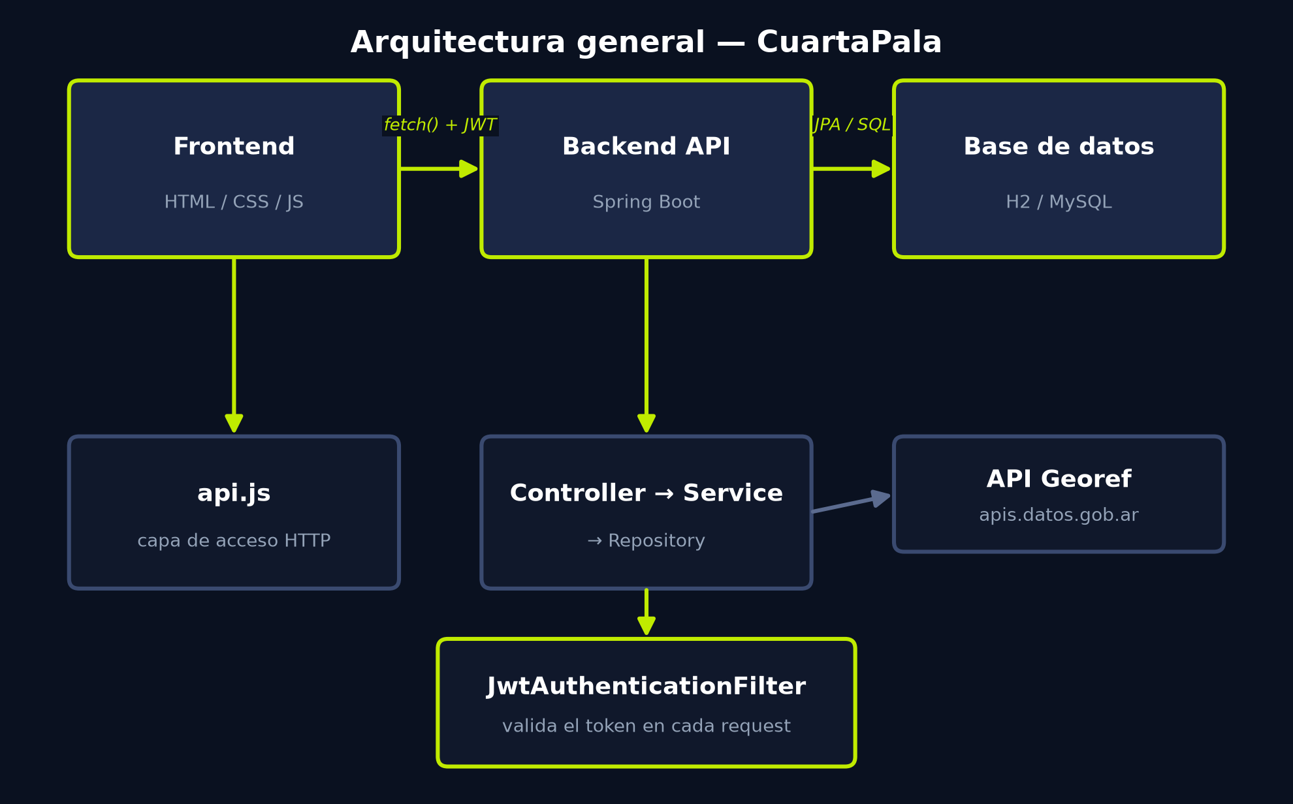

2.1 Capas del backend
Capa | Paquete | Responsabilidad
Controller | controller | Expone los endpoints REST y valida los datos de entrada. No contiene lógica de negocio.
Service | service | Lógica de negocio: cupos, estados de inscripción, geocodificación, cálculo de distancias.
Repository | repository | Interfaces JpaRepository con query methods derivados (Spring Data JPA genera el SQL).
Entity | entity | Mapeo objeto-relacional (JPA/Hibernate) de usuarios, partidos e inscripciones.
DTO | dto | Objetos de transferencia que desacoplan el modelo persistente del contrato de la API.
Config | config | Seguridad (JWT, CORS) e internacionalización de mensajes.
Exception | exception | Excepciones de negocio y manejo centralizado de errores HTTP.

2.2 Seguridad y autenticación
- JWT stateless: al hacer login o registro se genera un token firmado (HS512) con el email como subject y expiración de 24 horas por defecto.
- Un filtro (JwtAuthenticationFilter) intercepta cada request, valida el token del header Authorization y carga al usuario autenticado en el contexto de seguridad.
- Las rutas públicas (registro, login, listado y detalle de partidos vía GET) y las protegidas están declaradas explícitamente en SecurityConfig; el resto requiere autenticación.
- Las contraseñas se almacenan hasheadas con BCrypt y nunca se devuelven en las respuestas de la API.

2.3 Frontend
El frontend no utiliza framework ni build step: es HTML + CSS + JavaScript cargado directo por el navegador. La capa api.js centraliza todo el acceso HTTP a la API (incluyendo el token de autenticación) y normaliza la forma de los datos que llegan del backend antes de que el resto de la aplicación (app.js) los use para construir la interfaz.
Como red de contención para demostraciones sin backend disponible, si una llamada de red falla, la aplicación cae a un modo de persistencia local en localStorage. Este modo es solo una demostración visual, no reemplaza al backend real.

3. Modelo de datos
El esquema de base de datos se genera automáticamente a partir de las entidades JPA (ddl-auto: update) — no requiere scripts SQL manuales.
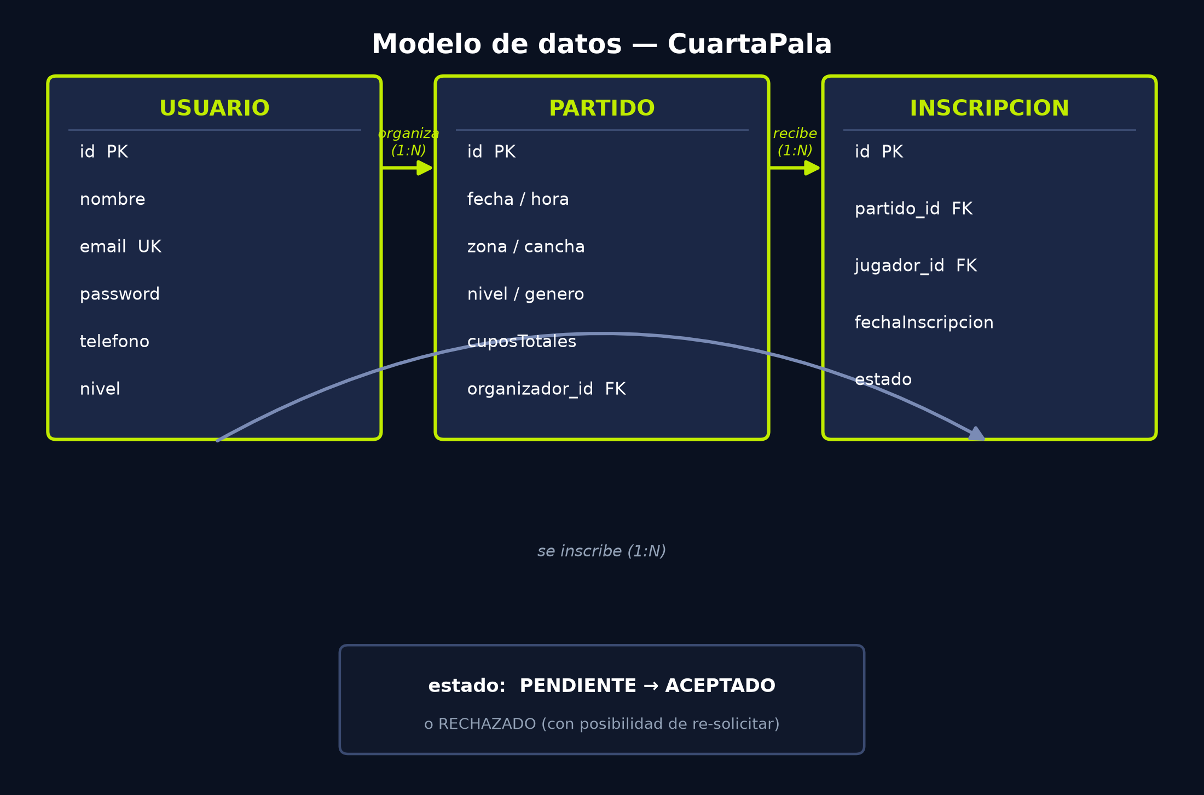

3.1 Entidades

Usuario
Representa a una persona registrada. El email es único y funciona como identificador de login. La contraseña nunca se expone en las respuestas de la API.

Partido
Un partido publicado por un organizador (relación con Usuario). Los cupos totales quedan fijos al crearlo; los cupos disponibles y los jugadores faltantes no se persisten — se recalculan en cada respuesta a partir de las inscripciones aceptadas, evitando que un contador quede desincronizado de la realidad.

Inscripción
Relaciona un usuario con un partido, con una restricción de unicidad (un usuario no puede tener dos inscripciones activas al mismo partido). Su estado modela el flujo de aprobación: PENDIENTE al solicitar, ACEPTADO o RECHAZADO según la decisión del organizador. Si una solicitud rechazada se vuelve a pedir, la misma fila pasa nuevamente a PENDIENTE en lugar de duplicarse.

3.2 Reglas de negocio relevantes
- Cupos disponibles = cupos totales − inscripciones en estado ACEPTADO. Unirse o aceptar cuando no hay cupos devuelve 409 Conflict.
- El organizador queda inscripto automáticamente como ACEPTADO al crear el partido, sin necesitar un caso especial en las consultas.
- La geocodificación de zonas usa una caché en memoria (además de un listado precargado de localidades frecuentes) para no consultar la API pública de Georef en cada request.

4. API REST
Base URL: http://localhost:8080/api — Autenticación mediante header Authorization: Bearer <token>.

4.1 Autenticación — /api/auth
Método y ruta | Acceso | Descripción
POST /api/auth/register | Público | Crea una cuenta y devuelve token + datos del usuario.
POST /api/auth/login | Público | Autentica por email/password y devuelve token + datos del usuario.
GET /api/auth/me | Requiere token | Devuelve el perfil del usuario autenticado.

4.2 Partidos — /api/partidos
Método y ruta | Acceso | Descripción
GET /api/partidos | Público | Lista partidos; admite filtros por zona, fecha, nivel, género, cercanía (lat/lng) y orden.
GET /api/partidos/{id} | Público | Detalle de un partido. Si hay token, incluye el estado del usuario respecto de ese partido.
GET /api/partidos/mis-partidos | Requiere token | Partidos creados por el usuario y partidos a los que se unió.
POST /api/partidos | Requiere token | Crea un partido. El organizador queda inscripto como ACEPTADO.
POST /api/partidos/{id}/unirse | Requiere token | Solicita unirse a un partido; queda PENDIENTE hasta aprobación.
POST /.../inscripciones/{id}/aceptar | Requiere token (organizador) | Aprueba una solicitud de ingreso.
POST /.../inscripciones/{id}/rechazar | Requiere token (organizador) | Rechaza una solicitud de ingreso.
POST /api/partidos/{id}/salir | Requiere token | El usuario elimina su propia inscripción.

4.3 Filtros disponibles en el listado
Parámetro | Tipo | Descripción
zona | string | Filtra por zona/localidad exacta.
fecha | string (yyyy-MM-dd) | Filtra por fecha exacta.
nivel | string | Filtra por nivel de juego exacto.
genero | string | Mixto, Masculino o Femenino.
lat, lng | double | Coordenadas del usuario; agrega distanciaKm a cada resultado.
orden | string | "cercania" ordena por distanciaKm ascendente.

4.4 Códigos de estado HTTP
Código | Cuándo se usa
200 OK | Operación exitosa.
201 Created | Registro o partido creado.
400 Bad Request | Validación fallida o acción no permitida para el usuario.
401 Unauthorized | Credenciales inválidas en login.
404 Not Found | Partido o inscripción inexistente.
409 Conflict | Sin cupos disponibles.

5. Instalación y ejecución

5.1 Requisitos
- Java 21 (JDK)
- Maven 3.9+
- Un navegador moderno
- MySQL 8+ — opcional, solo si se quiere usar persistencia real en vez de la base en memoria

5.2 Backend
cd Back
mvn spring-boot:run
Por defecto arranca sin configuración adicional, usando una base H2 en memoria (se recrea vacía en cada reinicio). Queda escuchando en http://localhost:8080.
Importante para la evaluación
No hace falta tener MySQL instalado para correr el proyecto: con solo ejecutar “mvn spring-boot:run” el backend funciona igual, usando H2 en memoria. El perfil MySQL es opcional, pensado para desarrollo con datos persistentes entre reinicios.

Usar MySQL en vez de H2
CREATE DATABASE padelconnect_db;
# ajustar usuario/contraseña en application-mysql.yml si hace falta
mvn spring-boot:run -Dspring-boot.run.profiles=mysql

5.3 Frontend
El frontend es HTML/CSS/JS puro, sin build step. Alcanza con servirlo como archivos estáticos:
cd Front
python3 -m http.server 5500
# abrir http://localhost:5500
La URL del backend está fijada en Front/js/api.js (API_BASE_URL); si el backend corre en otro host/puerto hay que actualizar esa constante.

5.4 Verificación funcional (smoke test)
- Registrar una cuenta desde Iniciar Sesión → Registro.
- Crear un partido desde Crear Partido y publicarlo.
- Con un segundo usuario, sumarse al partido desde Explorar Partidos.
- Con el primer usuario (organizador), aceptar la solicitud desde Mis Partidos / el botón de Solicitudes.
- Confirmar que el jugador pasa a la lista de confirmados y el contador de cupos se actualiza.

5.5 Tests automatizados
cd Back
mvn test
Corre 8 tests (JUnit 5 + Spring Boot Test) contra una base H2 independiente: reglas de cupos, flujo de solicitudes/aceptación, cálculo de distancia (Haversine) e internacionalización de mensajes de validación. Los 8 tests pasan correctamente.

6. Revisión de calidad y correcciones aplicadas
Antes de esta entrega se realizó una revisión completa del código (backend y frontend), verificando cada hallazgo contra el sistema real — levantando el backend y reproduciendo cada caso con peticiones HTTP reales y, para el flujo crítico, con clicks reales en la interfaz — en vez de basarse solo en la lectura del código. A continuación se resumen los problemas encontrados y las correcciones aplicadas.

6.1 Problemas críticos corregidos

1. El registro de usuarios reales no funcionaba
El frontend nunca enviaba el campo "confirmPassword" que el backend exige, por lo que todo intento de registro contra el backend real fallaba con error 400. Se corrigió incluyendo ese campo en la petición.

2. Aceptar / rechazar solicitudes de unión no funcionaba
El frontend llamaba a un endpoint inexistente para aprobar o rechazar solicitudes; el backend expone una ruta distinta con el identificador real de la inscripción. En la práctica, el organizador nunca podía aprobar ni rechazar una solicitud real. Se corrigió el llamado al endpoint correcto y se adaptó la forma de los datos que la interfaz espera recibir.

3. La lista de partidos no reconocía al usuario logueado
El endpoint de listado no recibía el usuario autenticado, por lo que el estado de cada partido respecto del usuario (organizador, pendiente, etc.) siempre volvía "ninguno" en esa vista, aunque el detalle de un partido sí lo calculaba correctamente. Se corrigió propagando el usuario autenticado también en el listado.

4. Los filtros de nivel y categoría/género no filtraban nada
El backend no aceptaba esos parámetros de búsqueda y los descartaba en silencio. Se agregó el soporte correspondiente en el controlador y el servicio.

5. El campo Categoría/Género no existía en el backend
Se perdía al crear un partido, por lo que todo partido se mostraba siempre como "Mixto". Se agregó el campo a la entidad y a los DTOs correspondientes.

6.2 Mejoras de configuración y robustez
- El proyecto tenía fijado un perfil de base de datos MySQL con credenciales de ejemplo; si quien evaluaba el proyecto no tenía esa base ya creada, la aplicación no arrancaba. Se dejó H2 en memoria como opción por defecto, sin requerir instalación adicional, manteniendo MySQL disponible como perfil opcional.
- Se optimizó el servicio de geocodificación para reutilizar una única instancia de cliente HTTP en vez de crear una por cada consulta.
- Se eliminó una duplicación de trabajo en el frontend, que volvía a geocodificar cada partido contra una API externa aunque el backend ya calculaba esos datos, mejorando el tiempo de carga del listado.

6.3 Verificación
Todas las correcciones se validaron con los 8 tests automatizados (que siguen pasando) y, adicionalmente, con un recorrido funcional completo en el navegador: registro de dos usuarios, creación de un partido, solicitud de ingreso, y aprobación de esa solicitud por parte del organizador — confirmando visualmente que el flujo completo funciona de punta a punta contra el backend real.

7. Conclusión
CuartaPala implementa un flujo completo de coordinación de partidos de pádel, con una API REST en Spring Boot bien organizada por capas, autenticación stateless con JWT, validaciones e internacionalización de mensajes, y un frontend liviano sin dependencias externas. La revisión realizada permitió detectar y corregir desacoples entre frontend y backend que no eran evidentes solo leyendo el código — en particular el flujo de aprobación de solicitudes, corazón funcional del sistema — dejando el proyecto en un estado verificado de punta a punta y listo para su evaluación.

